МИНИСТЕРСТВО  СТРОИТЕЛЬСТВА,  ЖИЛИЩНО-КОММУНАЛЬНОГО, ДОРОЖНОГО ХОЗЯЙСТВА  И ТРАНСПОРТА  ОРЕНБУРГСКОЙ ОБЛАСТИ  Дом Советов, г. Оренбург, 460015  телефоны:.................... (3532) 78-60-14, 77-69-43  телетайп:................................. 144249 LIDERRU  e-mailoffice06@mail.orb.ru;  www.minstroyoren.ru;  На № ____________ от ____________ | Главам городов, городских округов и районов Оренбургской области  (по списку)

О проведении акции

Довожу до Вашего сведения, что некоммерческая организация «Фонд модернизации жилищно-коммунального хозяйства Оренбургской области» (далее – Фонд, региональный оператор) в целях снижения финансовой нагрузки собственников помещений многоквартирных домов (далее – МКД), имеющих просроченную задолженность по оплате взносов на капитальный ремонт общего имущества, а также повышения собираемости взносов на капитальный ремонт объявляет акцию «ОПЛАТИ ДОЛГ БЕЗ ПЕНИ» (утверждена Положением Президиума Фонда, которое определяет порядок списания пени).
Срок проведения акции: с 01.11.2023 по 31.12.2023.
Участники акции: собственники помещений в МКД, расположенных на территории Оренбургской области (физические и юридические лица), формирующие фонд капитального ремонта на счете (счетах) регионального оператора.
Условия проведения акции:
Основанием для списания пени, является погашение в период действия акции в полном объеме суммы просроченной задолженности по взносам на капитальный ремонт с учетом начисления за текущий месяц (далее – задолженность). При полном погашении задолженности сумма пени будет списана автоматически, вне зависимости от ее суммы.
Акция не распространяется на собственников помещений МКД, в отношении которых приняты принудительные меры взыскания задолженности по взносам на капитальный ремонт (имеется вступившее в законную силу решение суда или судебный приказ).
Условия оплаты:
Оплата задолженности может быть произведена через кредитные организации и платежных агентов.
Для обеспечения максимального информирования населения Оренбургской области просим Вас разместить вышеуказанную информацию на официальном сайте муниципального образования в информационно-телекоммуникационной сети «Интернет», СМИ, на информационных досках жилых домов и нежилых помещений, а также направить в управляющие организации для размещения на всех возможных информационных носителях для обеспечения массового информирования населения о проводимой акции.

Заместитель министра А.В. Гоношилкин

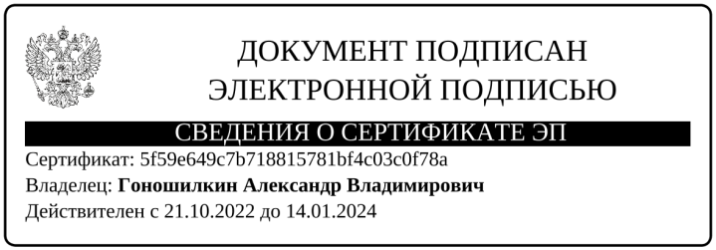

Дегтярева И.Ю.
8 (3532) 66-00-13

